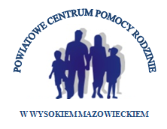**POWIATOWE CENTRUM POMOCY RODZINIE   
W WYSOKIEM MAZOWIECKIEM**

**ul. Mickiewicza 1**

**18-200 Wysokie Mazowieckie**

**Masz problemy z panowaniem nad swoimi emocjami?**

**W sytuacjach konfliktowych reagujesz agresją?**

**Masz trudności z kształtowaniem właściwych relacji ze swoimi bliskimi?**

Nie wiesz, jak możesz rozwiązać te problemy i jaką drogą pójść?

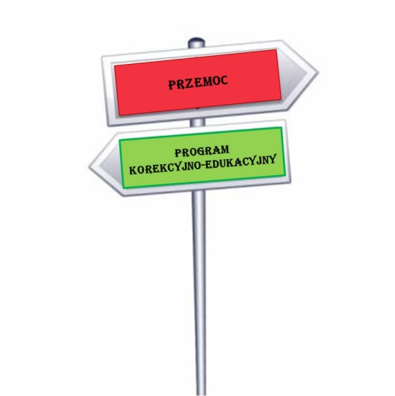

POMOŻEMY CI WYBRAĆ WŁAŚCIWĄ DROGĘ!

ZAPRASZAMY CIĘ DO UDZIAŁU

***W PROGRAMIE KOREKCYJNO-EDUKACYJNYM***

***ADRESOWANYM DO OSÓB STOSUJĄCYCH PRZEMOC W RODZINIE***

**UDZIAŁ W PROGRAMIE DAJE MOŻLIWOŚĆ SKORZYSTANIA Z INDYWIDUALNYCH SPOTKAŃ ORAZ GRUPOWYCH ZAJĘĆ**

**KOREKCYJNO-EDUKACYJNYCH**

**Jeśli jesteś zainteresowany/a udziałem w programie skontaktuj się z nami osobiście w siedzibie**

**Powiatowego Centrum Pomocy Rodzinie w Wysokiem Mazowieckiem**

**w poniedziałek w godz. od 8.00 do 16.00**

**od wtorku do piątku w godz. od 7.30 do 15.30**

**lub telefonicznie pod nr tel.: 86 275 35 68 lub 502 153 040**

Powiatowe Centrum Pomocy Rodzinie informuje, iż w 2018 roku planowana jest realizacja ***PROGRAMU KOREKCYJNO-EDUKACYJNEGO DLA OSÓB STOSUJĄCYCH***

***PRZEMOC W RODZINIE***

Program adresowany jest w szczególności do następujących grup sprawców:

* Osób skazanych za czyny związane ze stosowaniem przemocy w rodzinie, którym Sąd warunkowo zawiesił wykonywanie kary, zobowiązując do uczestnictwa w programie korekcyjno-edukacyjnym;
* Osób, których rodzina została objęta procedurą Niebieskiej Karty, wskazanych przez organy ścigania lub inne instytucje (Miejskie Ośrodki Pomocy Społecznej, Gminne Ośrodki Pomocy Społecznej, Komisje Rozwiązywania Problemów Alkoholowych);
* Osób będących sprawcami przemocy w rodzinie, które uczestniczą w terapii uzależnienia od alkoholu, pod warunkiem, że udział w programie korekcyjno-edukacyjnym stanowi uzupełnienie odbywanej terapii prowadzonej w zakładach opieki zdrowotnej;
* Osób zainteresowanych, których uczestnictwo w programie wynika z osobistej decyzji;

Pełen cykl spotkań dla każdego indywidualnego uczestnika obejmuje 62 godz., w skład których wchodzą ***indywidualne spotkania oraz grupowe* *zajęcia korekcyjno-edukacyjne***. W ramach programu można zdobyć wiedzę na temat mechanizmów zjawiska przemocy, poznać sposoby właściwego panowania nad własnymi, negatywnymi emocjami, a także nabyć umiejętność odpowiedniego kształtowania relacji wewnątrzrodzinnych.

**ETAP REKRUTACJI UCZESTNIKÓW TRWA DO 5 kwietnia 2018 ROKU**

**Program zostanie zrealizowany pod warunkiem uzbierania się odpowiedniej liczby uczestników.**

Osoby zainteresowane uczestnictwem w programie proszone są o złożenie w siedzibie Powiatowego Centrum Pomocy Rodzinie ul. Mickiewicza 1 , 18-200 Wysokie Mazowieckie (pokój nr 1) następujących dokumentów:

* Oświadczenia uczestnika programu korekcyjno-edukacyjnego,
* Oświadczenia o wyrażeniu zgody na przetwarzanie danych osobowych.

**Oba oświadczenia dostępne są w siedzibie Powiatowego Centrum Pomocy Rodzinie w Wysokiem Mazowieckiem jak również na stronie internetowej: www.pcprwysokiemazowieckie.pl**